新 书 推 荐

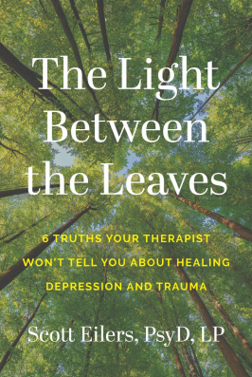
中文书名：《叶隙之光：治疗师不会告诉你的6个抑郁与创伤疗愈真相》
英文书名：THE LIGHT BETWEEN THE LEAVES: 6 Truths Your Therapist Won’t Tell You About Healing Depression and Trauma
作 者：Dr. Scott Eilers
出 版 社：BenBella
代理公司：DeFiore/ANA/Jessica
页 数：200页
出版时间：2026年4月
代理地区：中国大陆、台湾
审读资料：大纲
类 型：大众心理

内容简介：

《叶隙之光》是为寻求应对抑郁焦虑策略的读者准备的自我疗愈指南。

本书将作者在明尼苏达北部乡村的诗意童年记忆，与他在青少年及成年时期面对的痛苦真相交织融合。通过将亲身经历与专业知识结合，从塑造其康复之路的自然世界中汲取智慧，为心理健康修复提供了充满人性温度的新视角。

自然界的运行规律——溪流如何绕障而行，动物如何适应环境压力——皆成为驾驭生活情感暗流的绝佳隐喻。全书分为十章，每章包含三个独特板块：故事叙述、启示解析、实践应用。这种创新架构既赋予读者情感共鸣，又提供可操作的指引，为构建心理韧性与健康留下清晰实用的策略。

融合个人叙事、心理学洞见与实践应用，《叶隙之光》将在《身体从未忘记》与《好心情手册》等创伤与心理健康著作中绽放独特光芒。

作者简介：

斯科特·艾勒斯博士（Dr. Scott Eilers）是专攻重度情绪与焦虑障碍的临床心理学家，也是曾亲身经历严重抑郁焦虑的幸存者。作为北极星心理中心创始人兼CEO，他通过创新心理健康项目已帮助众多患者重获新生。此前自出版的《当万物燃烧之时》获亚马逊多重五星好评，其在YouTube、TikTok和Instagram平台的社交媒体影响力持续增长。

感谢您的阅读！
请将反馈信息发至：版权负责人
Email：Rights@nurnberg.com.cn
安德鲁·纳伯格联合国际有限公司北京代表处
北京市海淀区中关村大街甲59号中国人民大学文化大厦1705室, 邮编：100872
电话：010-82504106, 传真：010-82504200
公司网址：http://www.nurnberg.com.cn
书目下载：http://www.nurnberg.com.cn/booklist_zh/list.aspx
书讯浏览：http://www.nurnberg.com.cn/book/book.aspx
视频推荐：http://www.nurnberg.com.cn/video/video.aspx
豆瓣小站：http://site.douban.com/110577/
新浪微博：安德鲁纳伯格公司的微博_微博 (weibo.com)
微信订阅号：ANABJ2002


